№ 24 (164), февраль 2021
Вестник кадетских классов
Учредители: командно-руководящий состав и совет командиров
МБОУ «Кадетская СОШ» с. Коровий Ручей
Усть – Цилемского района Республики Коми
К 80-летию разгрома немецко-фашистских войск под Москвой
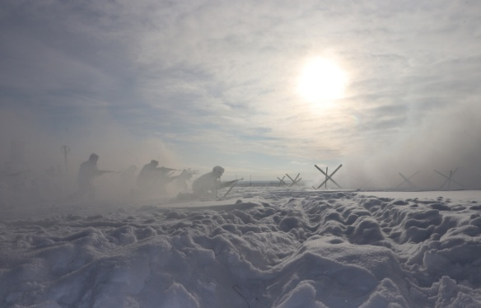
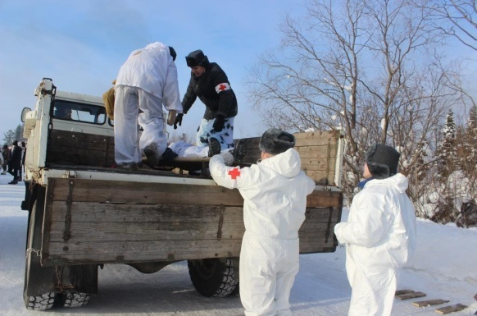
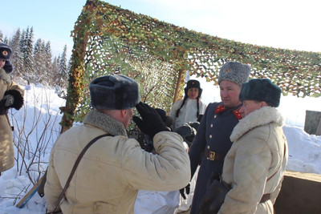
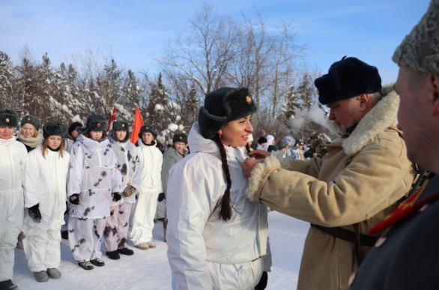
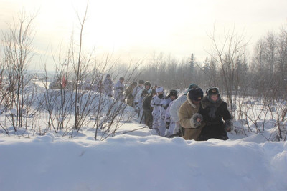
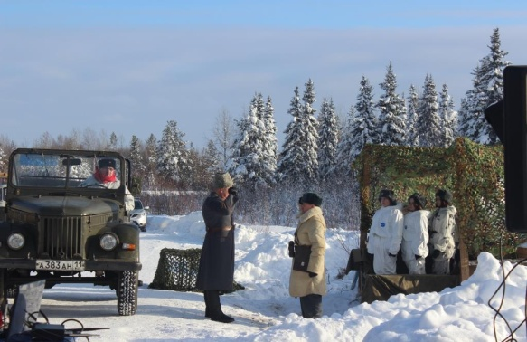
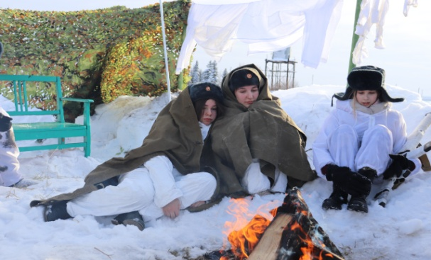
Кадетская школа села Коровий Ручей провела военно-историческую реконструкцию одного из эпизодов битвы за Москву. Реконструкция Калининской наступательной операции стала завершающим мероприятием месяца оборонно-массовой работы, который традиционно проходит в школах в феврале. Подготовка реконструкции заняла около трех месяцев и проходила в несколько этапов. Вначале велась работа с открытой информацией из военных архивов, с опубликованными документами и воспоминаниями ветеранов. Затем – написание сценария, который должен быть максимально приближен к историческому событию, географические названия, номера частей, фамилии командиров и бойцов. После этого участникам реконструкции были розданы роли. Это очень важный момент, потому что играть придется не вымышленных персонажей, а людей на самом деле сражавшихся за нашу Родину в ходе Битвы за Москву. И только после этого начались репетиции. В последние годы силами Кадетской школы при поддержке наших партнеров было проведено несколько реконструкций различных событий Великой войны, но реконструкция контрудара под Москвой стала самой массовой и масштабной. Для исторической достоверности используется оружие, снаряжение и форма периода Великой Отечественной войны, хорошей базой для этого служат фонды школьного музея «Боевой Славы», экспонаты которого «оживают» в ходе реконструкции. Боевая техника «Парка Победы» также занимает свое место на «поле боя». Сама военно-историческая реконструкция состоялась 28 февраля. Непосредственными участниками боя стали 110 человек, среди которых был и Глава Республики Коми Владимир Викторович Уйба со своими детьми. По сценарию, сражение началось с артподготовки по немецким позициям, занимаемым девятой полевой армией генерала Штруса. Затем в атаку перешли штурмовые батальоны 246-ой стрелковой дивизии.Наступлением с командного пункта руководили командир дивизии генерал-майор Мельников (П.А. Дуркин) и командир 29-ой армии генерал-лейтенант Масленников (М.А.Хлобыстов).Преодолев проволочные заграждения, красноармейцы ворвались в переднюю траншею немецкой обороны. Бой перешел в рукопашную схватку. Но командование противника, понимая важность этого рубежа, перебросило подкрепление и организовало контратаку при поддержке бронетехники, в результате бойцам 246-ой дивизии пришлось отойти назад. Не давая противнику перехватить инициативу, командование фронтом организовало новую атаку, в результате которой противник был выбит с занимаемых рубежей, и создавалась благоприятная оперативная обстановка, позволившая, в конечном итоге, овладеть городом Калинин, ставший первым областным центом, освобожденным в ходе Великой Отечественной войны. Героям того сражения и была посвящена прошедшая военно-историческая реконструкция, в которой благодарные потомки, отдали дань памяти и уважения всем солдатам Великой Отечественной войны.
На торжественном построении Глава Республики Коми, ветеран боевых действий, кавалер боевых орденов Владимир Уйба поблагодарил всех участников и организаторов реконструкции и вручил директору Кадетской школы Любови Ивановне Федотовой благодарственное письмо за большую работу по военно-патриотическому воспитанию подрастающего поколения. Военный комиссар района Олег Алексеевич Носов и председатель Совета ветеранов Павел Ананьевич Дуркин вручили благодарственные письма организаторам реконструкции и призвали помнить героев прошедшей войны. В завершении торжественного построения всем участникам этого события были вручены памятные нагрудные значки военно-исторической реконструкции, посвященной 80-летию битвы под Москвой.

Тираж: 50 экземпляров.
169488, Республика Коми,
Усть – Цилемский район, с. Коровий Ручей, ул. Школьная, 1
тел/факс (82141)99-5-31

Редактор: А.Г. Тиранов– зам. директора по ВР

Корректор: Торопова Е.В.
Верстка: Гриффитс Г.К.

